Her okuduğunda kutuya x koy.
1 | 2 | 3 | 4 | 5
ATATÜRK

Sınıfta en güzel yer,
Senin köşen Atatürk.
Kalbimde en güzel yer,
Senin yerin Atatürk.

SORULAR
İlk yazıyı öğrendim,
Seni yazdım Atatürk.
Okumayı öğrendim.
Sevindin mi Atatürk?
Melahat UĞURKAN

1)Sınıfta ve kalbimizde, en güzel yer kiminmiş?

2)Şiirin şairi kimdir? Yaz.

3)Şair ilk yazıyı öğrenince kimi yazmış?

4)Şiire göre Atatürk ne zaman sevinir?

5) Şiirimizde kaç kıta var?

6) Şiirimizde kaç mısra var?

CÜMLE Mİ, DEĞİL Mİ?
Aşağıdaki kelime dizilerini okuyunuz. Cümle oluşturanların karşısındaki kutuya E , oluşturmayanlara H yazınız.

Ders başladı

Tahta, silgi, tebeşir

Oyuncaklarım kayboldu

Cumhuriyet Bayram›’nda törenleri izledim

Sepet yumurta omlet

Ay elim yandı

Geldi mi

Onlarda gelebilir

Ali, Ahmet sınıf

Maça gidecek miyiz

Seni telefon anne

Otomobilin lastikleri inmiş

Cumhuriyet Bayramı geldi

Büyüklerin elleri

Evimizin önündeki bahçede

Kışın kar yağması çok hoşuma gidiyor

En sevdiğim renk

Baharda kuş sesleri çoğalıyor

Kitap okumayı sever misiniz

Sağlıklı olmak için spor yapmalısın

Tüh, otobüsü kaçırdık

NOKTALAMA İŞARETLERİNİ KULLANIYORUM
Aşağıdaki cümlelerdeki parantezlerin içine uygun noktalama işaretlerini koyunuz.

.

?
,
‘
!

nokta kesme işareti virgül soru işareti ünlem
- Ali bugün okula gelmedi( )
- Çantasında kalem( )defter( )silgi ve boyaları vardı( )
- Ahmet ( ) in eli kapıya sıkıştı( )
- Yaşasın sınavdan yüz aldım ( )
- Matematik ödevlerini neden yapmadın( )
- Kıştan sonra ilkbahar mı geliyor ( )
- Bir gün yirmi dört saattir( )
- Pazardan elma( )armut( )erik( )kiraz ve muz aldık( )
- İstanbul ( ) un en güzel yerlerini gezdik ( )
- İmdat ( )
- Evde kitap okuyor musun ( )
- Yetişin ev yanıyor ( )
- Kedim Pamuk( )u çok seviyorum ( )
- Kar yağdığı için bugün okula gidemedik ( )
- Bizim eve ne zaman geleceksin ( )
- Sen de ödevini yemekten sonra mı yaptın ( )
- İnanmıyorum Efe’ler kaza geçirmiş ( )
- Volkan( ) ın arabası bugün yolda kalmış.
- Haftanın 7 günü vardır. Bunlar:Pazartesi ( ) Salı ( ) Çarşamba ( ) Perşembe ( ) Cuma ( ) Cumartesi ( ) ve Pazardır ( )
- Çabuk olun yağmur başlayacak ( )
- Seni gördüğüme gerçekten çok sevindim ( )
- Çizmelerini nereden aldın ( )


ÇIKARMA İŞLEMİ
 İbrahim’in dört balonu vardı. Biri patladı. Geriye .............. balonu kaldı.
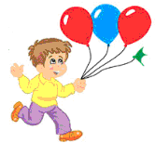
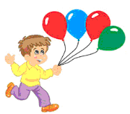

Aşağıdaki görseli ve metni inceleyiniz.
6’ dan2 çıktı ,....... kaldı.

6’ dan2 eksildi ,........ kaldı.

6’ dan2 ayrıldı ,........ kaldı.

6’ dan2 azaldı ,........ kaldı.

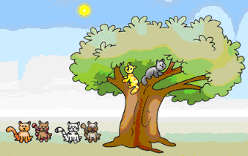
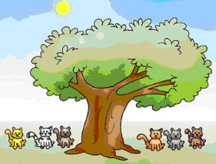


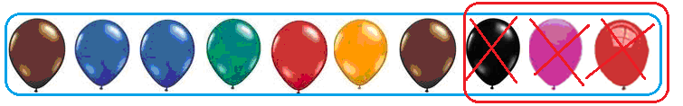

0
1
-
3


Yukarıdaki balonların 3 tanesini Ayşegül’e verdik. Kaç balon kaldı?
10 - 3 = ....
Balonların 3’ü ayrılınca ........ balon kalır.

1) Görselle modellenen çıkarma işlemlerini yapınız.
